 | ИСПОЛНИТЕЛЬНЫЙ КОМИТЕТ МАМАДЫШСКОГО  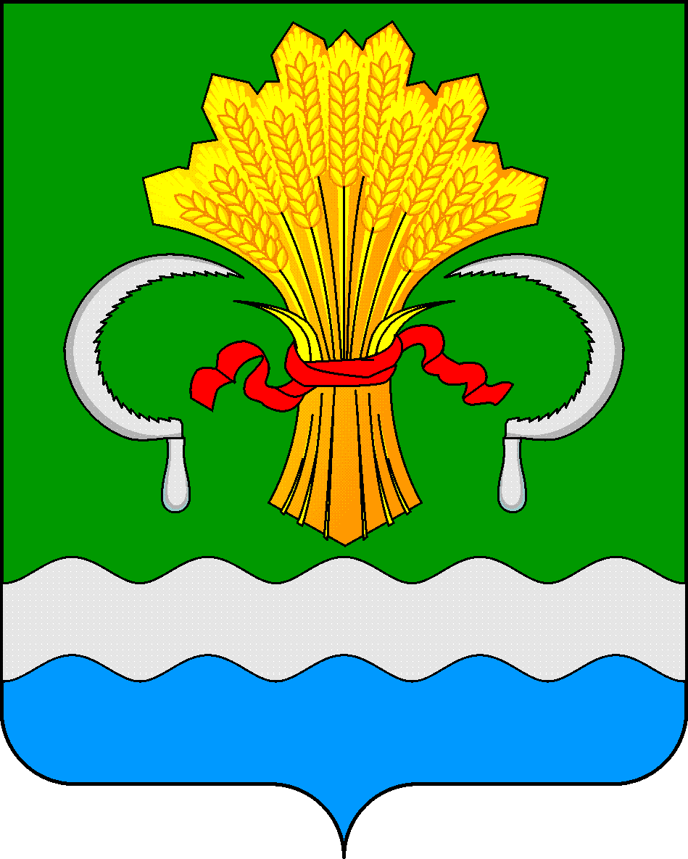  МУНИЦИПАЛЬНОГО РАЙОНА  РЕСПУБЛИКИ ТАТАРСТАН  ул.М.Джалиля, д.23/33, г. Мамадыш,  Республика Татарстан, 422190 |  | ТАТАРСТАН РЕСПУБЛИКАСЫНЫҢ  МАМАДЫШ МУНИЦИПАЛЬ  РАЙОНЫНЫҢ БАШКАРМА КОМИТЕТЫ  М.Җәлил ур, 23/33 й., Мамадыш ш.,  Татарстан Республикасы, 422190
 | Тел.: (85563) 3-15-00, 3-31-00, факс 3-22-21, e-mail: mamadysh.ikrayona@tatar.ru, www.mamadysh.tatarstan.ru
 | Постановление  № 333 |  | Карар  от « 01» 09 2025 г.

О внесении изменений в постановление Исполнительного комитета Мамадышского муниципального района от 9 ноября 2022 года N 394 "Об утверждении Положения о порядке установления и использования полос отвода и придорожных полос автомобильных дорог местного значения Мамадышского муниципального района Республики Татарстан"

В соответствии с Федеральными законами N 131-ФЗ от 06.10.2003 "Об общих принципах организации местного самоуправления в Российской Федерации", от 23.07.2025 N 251-ФЗ «О внесении изменений в статью 6 Федерального закона "О связи" и Федеральный закон "Об автомобильных дорогах и о дорожной деятельности в Российской Федерации и о внесении изменений в отдельные законодательные акты Российской Федерации", Исполнительный комитет Мамадышского муниципального района Республики Татарстан постановляет:
1. Внести в постановление Исполнительного комитета Мамадышского муниципального района Республики Татарстан от 9 ноября 2022 года N 394 "Об утверждении Положения о порядке установления и использования полос отвода и придорожных полос автомобильных дорог местного значения Мамадышского муниципального района Республики Татарстан" следующие изменения:
1.1. в абзаце Абзац 10 пункта 4.2 после слов "сервиса," дополнить словами "линий связи и сооружений связи,".
2. Опубликовать настоящее постановление на Официальном портале правовой информации Республики Татарстан по веб адресу http://mamadysh.tatarstan.ru// и обнародовать путем размещения на официальном сайте Мамадышского муниципального района.
3. Контроль за исполнением настоящего постановления возложить на заместителя руководителя Исполнительного комитета Мамадышского муниципального района Никифорова Р.М.

Руководитель Р.М. Гарипов

